**TRƯỜNG ĐẠI HỌC THỦY LỢI**

**KHOA CÔNG NGHỆ THÔNG TIN**



**BÁO CÁO BÀI TẬP LỚN MÔN HỌC**

**CÔNG NGHỆ PHẦN MỀM**

***Đề tài: TravelNest***

**Nhóm sinh viên thực hiện: Nhóm 3 - 65HTTT**

**Thành viên nhóm:** Trần Văn Tài – MSV: 2351160548

Thiều Quang Gia Bảo – MSV: 2351160507

Phạm Văn Tài – MSV: 2351160547

Nguyễn Tuấn Kiệt – MSV: 2351160533

Trịnh Khắc Hưng – MSV: 2351160526

Phan Văn Tâm – MSV: 2351160549

Trần Mai Ngọc Anh – MSV: 2351160504

Trần Thị Minh Thư – MSV: 2351160556

Hoàng Phương Thảo – MSV: 2351160553

**Giảng viên hướng dẫn*:***

***Hà Nội, năm 2024***

NHIỆM VỤ 3/4: SPRINT 1/2

# **I. Tài liệu đặc tả yêu cầu phần mềm**

## 1.1 Biểu đồ Phân rã chức năng (FDD)

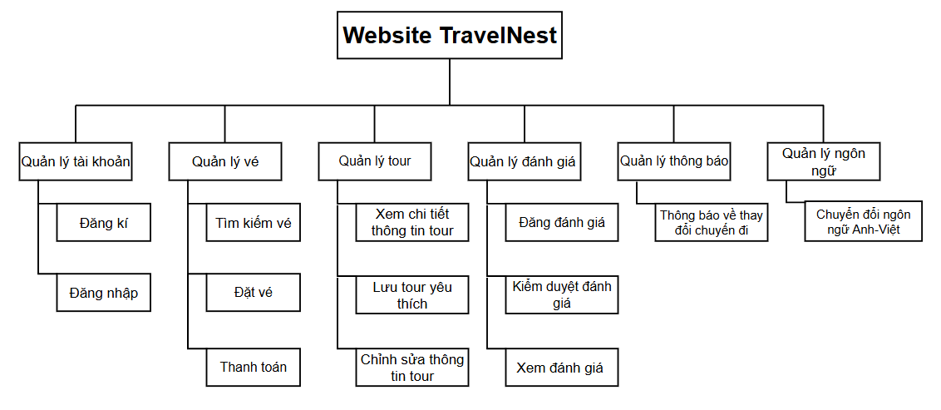

## 1.2 Biểu đồ Luồng dữ liệu (DFD)

### 1.2.1 DFD Đăng ký

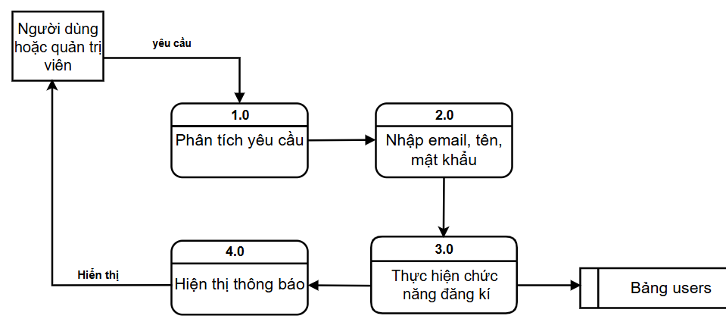

### 1.2.2 DFD Đăng nhập

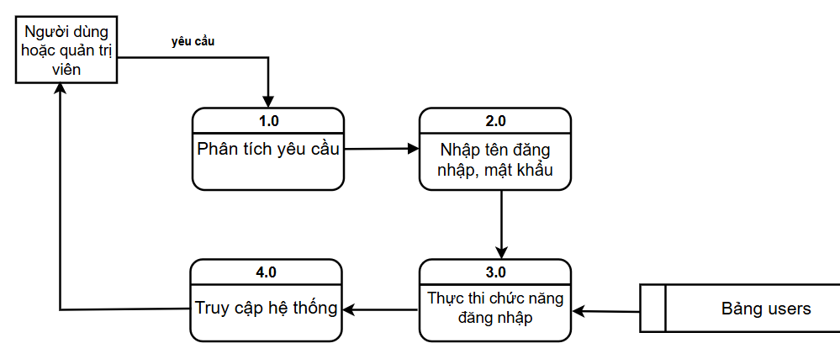

### 

### 1.2.3 DFD Tìm kiếm vé

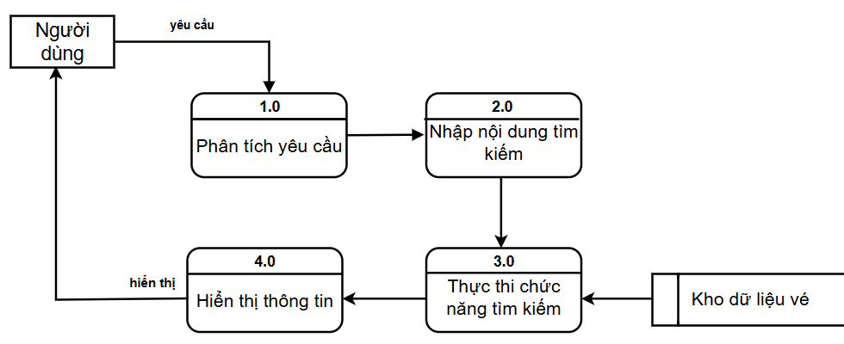

### 1.2.4 DFD Xem chi tiết thông tin tour

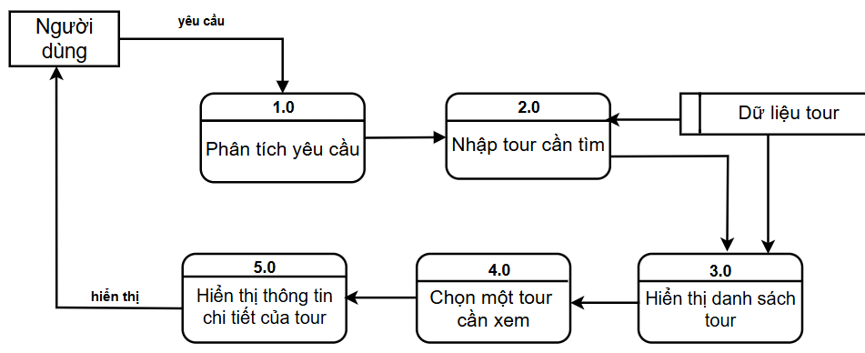

### 1.2.5 DFD

…

### 1.2.6 DFD

…

### 1.2.7 DFD

…

### 1.2.8 DFD

…

### 1.2.9 DFD

…

### 1.2.10 DFD

…

### 1.2.11 DFD

…

## 1.3 Sơ đồ Use case tổng quát

## 1.4 Miêu tả chi tiết các Use cases

### 1.4.1 Use case Đăng ký

|  |  |  |  |
| --- | --- | --- | --- |
| Use Case ID | 01 | | |
| Use Case Name | Đăng ký | | |
| Created By: | Trần Thị Minh Thư | Last Updated By |  |
| Date Created: |  | Date Last Updated |  |

|  |  |
| --- | --- |
| Actor | Người dùng, quản trị viên |
| *Description* | Chức năng đăng ký cho phép người dùng hoặc quản trị viên đăng ký để tạo được tài khoản đăng nhập vào hệ thống. |
| *Trigger* | Chức năng này được sử dụng khi người dùng hoặc quản trị viên click vào nút “Sign up”. |
| *Pre-conditions* | Người dùng hoặc quản trị viên truy cập vào website |
| *Post conditions* | Người dùng hoặc quản trị viên đăng ký thành công |
| *Flow of Events* | 1. Người dùng hoặc quản trị viên truy cập vào website  2. Người dùng hoặc quản trị viên chọn “Sign up”  3. Hệ thống hiển thị giao diện nhập tên, email, mật khẩu  4. Người dùng hoặc quản trị nhập tên, email, mật khẩu và chọn “Sign up”  5. Hệ thống hiển thị thông báo đăng ký thành công và yêu cầu người dùng hoặc quản trị viên xác thực tài khoản  6. Người dùng hoặc quản trị viên click vào link xác thực được gửi trong mail  7. Hệ thống hiển thị giao diện xác thực tài khoản thành công |

### 1.4.2 Use case Đăng nhập

|  |  |  |  |
| --- | --- | --- | --- |
| Use Case ID | 02 | | |
| Use Case Name | Đăng nhập | | |
| Created By: | Trần Thị Minh Thư | Last Updated By | Trần Thị Minh Thư |
| Date Created: |  | Date Last Updated |  |

|  |  |
| --- | --- |
| Actor | Người dùng, quản trị viên |
| *Description* | Chức năng đăng nhập cho phép người dùng hoặc quản trị viên đăng nhập để trải nghiệm đầy đủ các dịch vụ của website travelnest |
| *Trigger* | Chức năng này được sử dụng khi người dùng hoặc quản trị viên click vào nút “Log in”. |
| *Pre-conditions* | Người dùng hoặc quản trị viên đã có tài khoản |
| *Post conditions* | Người dùng hoặc quản trị viên đăng nhập thành công |
| *Flow of Events* | 1. Người dùng hoặc quản trị viên truy cập vào website  2. Người dùng hoặc quản trị viên chọn “Log in”  3. Hệ thống hiển thị giao diện nhập tên đăng nhập và mật khẩu  4. Người dùng hoặc quản trị viên nhập tên đăng nhập và mật khẩu và chọn “Log in”  5. Hệ thống xác minh tên đăng nhập và mật khẩu với cơ sở dữ liệu  6. Nếu người dùng hoặc quản trị viên đăng nhập thành công thì hệ thống sẽ chuyển đến trang chủ của hệ thống. |

### 1.4.3 Use case Tìm kiếm vé

|  |  |  |  |
| --- | --- | --- | --- |
| Use Case ID | 03 | | |
| Use Case Name | Tìm kiếm vé | | |
| Created By: | Trần Thị Minh Thư | Last Updated By |  |
| Date Created: |  | Date Last Updated |  |

|  |  |
| --- | --- |
| Actor | Người dùng |
| *Description* | Chức năng tìm kiếm vé cho phép người dùng tìm kiếm theo địa điểm, ngày giờ, loại vé để chọn lựa và đặt vé phù hợp |
| *Trigger* | Chức năng này được sử dụng khi người dùng nhấp vào ô “Tìm kiếm” |
| *Pre-conditions* | Người dùng đã đăng nhập vào hệ thống |
| *Post conditions* | Tìm kiếm được vé mong muốn |
| *Flow of Events* | 1. Người dùng truy cập vào trang web 2. Trên trang web người dùng nhập tiêu chí tìm kiếm vé trên thanh “Tìm kiếm” (có thể nhập địa điểm hoặc ngày hoặc ngân sách) 3. Người dùng ấn nút “Tìm kiếm” 4. Hệ thống sẽ hiển thị kết quả tìm kiếm |

### 1.4.4 Use case Xem chi tiết tour

|  |  |  |  |
| --- | --- | --- | --- |
| Use Case ID | 04 | | |
| Use Case Name | Thông tin chi tiết | | |
| Created By: | Trần Thị Minh Thư | Last Updated By | Trần Thị Minh Thư |
| Date Created: | 05/12/2024 | Date Last Updated |  |

|  |  |
| --- | --- |
| Actor | Người dùng |
| *Description* | Chức năng xem thông tin chi tiết cho phép tác nhân xem chi tiết 1 tour du lịch bao gồm lịch trình, giá cả, điều kiện đặt vé. |
| *Trigger* | Chức năng này được sử dụng khi tác nhân click vào nút “Xem chi tiết”. |
| *Pre-conditions* | Tác nhân đã đăng nhập vào hệ thống |
| *Post conditions* | Tác nhân xem được thông tin chi tiết về tour |
| *Flow of Events* | 1.Tác nhân truy cập vào website  2. Trên trang web tác nhân chọn “tour du lịch”  3. Hệ thống sẽ hiện thị danh sách các tour du lịch  4. Tác nhân sẽ nhấp chọn một tour du lịch mà họ quan tâm và click vào “Xem chi tiết”  5. Hệ thống sẽ hiển thị các thông tin chi tiết về tour |

### 1.4.5 Use case

…

### 1.4.6 Use case

…

### 1.4.7 Use case

…

### 1.4.8 Use case Tạo bài đăng

…

### 1.4.9 Use case Sửa bài đăng

…

### 1.4.10 Use case Xóa bài đăng

…

## 1.5 Sơ đồ Trình tự (SD)

### 1.5.1 SD Đăng Nhập

…

1.5.2 SD Đăng ký

…

### 1.5.3 SD Đổi mật khẩu

1.5.4 SD Tạo bài đăng

…

1.5.5 SD Xóa bài đăng

…

### 1.5.6 SD Sửa bài đăng

…

### 1.5.7 SD Xem bài đăng

…

### 1.5.8 SD Bình luận

…

### 1.5.9 SD Xóa bình luận

…

### 1.5.10 SD Tạo lớp tham gia

…

### 1.5.11 SD Tham gia lớp

…

## 1.6 Biểu đồ quan hệ thực thể (ERD)

# **II. Thiết kế phần mềm**

## 1. **Thiết kế Kiến trúc**

## 2. **Thiết kế Hướng đối tượng**

<< NẾU PHẦN MỀM ĐƯỢC PHÁT TRIỂN THEO HƯỚNG ĐỐI TƯỢNG THÌ VẼ HÌNH MINH HOẠ VÀ GIẢI THÍCH CÁC LỚP, CŨNG NHƯ MỐI LIÊN HỆ GIỮA CÁC LỚP >>

VÍ DỤ

## 3. **Thiết kế Dữ liệu**

<<DỰA VÀO BIỂU ĐỒ QUAN HỆ THỰC THỂ Ở TRÊN>>

### 3.1 Các thực thể và thuộc tính

* **users**(id, username, password, email, bio, avatar, status, type, age, sex, birthday, created_at, updated_at, soft_delete)
* **posts**(id, status, content, created_at, updated_at, soft_delete)
* **classes**(id, name, cover, status, referral_code, created_at, updated_at, soft_delete)
* **comments**(id, type_comment, content, created_at, updated_at, soft_delete)

### 3.2 Mối liên kết

* **users** và **posts** là liên kết 1 - n
* **users** và **classes** là liên kết m - n
* **users** và **comments** là liên kết 1 - n
* **posts** và **comments** là liên kết 1 - n
* **classes** và **posts** là liên kết 1 - n

### 3.3 Chuyển sang quan hệ

* Liên kết 1 - N → Khóa chính của quan hệ bên một trở thành khóa ngoại của quan hệ bên nhiều.
* Liên kết M - N → Tạo bảng quan hệ mới, chuyển khóa chính của hai quan hệ phía M và N thành khóa ngoại của quan hệ mới. Khóa chính của quan hệ mới là sự kết hợp của hai khóa ngoại.

Kết quả:

* **users**(id, username, password, email, bio, avatar, status, type, age, sex, birthday, created_at, update_at, soft_delete)
* **posts**(id, status, content, created_at, updated_at, soft_delete, owner_id, class_id)
* **classes**(id, name, cover, status, referral_code, created_at, updated_at, soft_delete)
* **comments**(id, type_comment, content, created_at, updated_at, soft_delete, owner_id, topic_id)
* **student_classes**(id, created_at, updated_at, soft_delete, status, user_id, class_id)

### 3.4 Chuẩn hóa dữ liệu

<<CÓ THỂ BỎ QUA NẾU CHƯA HỌC Ở CÁC MÔN HỌC TRƯỚC>>

#### 3.4.1 Xác định phụ thuộc hàm

* id xác định một người dùng duy nhất bao gồm tên người dùng, mật khẩu, email, lý lịch, ảnh đại diện, trạng thái, địa chỉ, ngày tạo, ngày cập nhật, xóa mềm.
* id xác định một bài đăng duy nhất bao gồm các thông tin về bài đăng : nội dung, kiểu người dùng, thời gian đăng bài, thời gian chỉnh sửa, xóa mềm.
* id xác định một lớp học duy nhất gồm thông tin lớp học: tên lớp, email, hình đại diện, trạng thái lớp học, địa chỉ, thời gian tạo, thời gian chỉnh sửa, xóa mềm.
* id xác định một bình luận hoa duy nhất gồm các thông tin liên quan đến bình luận đó: loại bình luận, nội dung, loại người dùng, thời gian bình luận, thời gian chỉnh sửa, xóa mềm, mã người dùng và mã bài đăng.

#### 3.4.2 Xét các dạng chuẩn

* **users**(id, username, password, email, bio, avatar, status, type, age, sex, birthday, created_at, updated_at, soft_delete)

Đặt id = A, username = B, password = C, email = D,bio = E, avatar = F, status = G, type = H, age = I, created_at = K, updated)at = N, soft_delete = M, sex = O, birthday = Q

Phụ thuộc hàm:

F = {A → B, A → C, A → D, A → E, A → F, A → G, A → H, A → I, A → K, A → N, A → M, A → O, A → Q}

=> Đạt 1NF vì không có thuộc tính đa trị

=> Đạt 2NF vì các thuộc tính không khóa phụ thuộc đầy đủ vào khóa chính A

=> Đạt 3NF vì các thuộc tính không khóa phụ thuộc trực tiếp vào khóa chính A

=> Đạt BCNF vì không có thuộc tính khóa nào phụ thuộc vào thuộc tính không khóa

* **posts**(id, status, content, created_at, updated_at, soft_delete, owner_id, class_id)

…

* **classes**(id, name, cover, status, referral_code, created_at, updated_at, soft_delete)

…

* **comments**(id, type_comment, content, created_at, updated_at, soft_delete, owner_id, topic_id )

…

* student_classes(id, created_at, updated_at, soft_delete, status, user_id, class_id )

…

### 3.5 Sơ đồ quan hệ

<<HÌNH VẼ SƠ ĐỒ QUAN HỆ >>

## 4. **Thiết kế Giao diện Người dùng**

HÌNH VẼ GIAO DIỆN CỦA PHẦN MỀM. CÓ THỂ SỬ DỤNG MỘT SỐ NỀN TẢNG CHO PHÉP THIẾT KẾ GIAO DIỆN NGƯỜI DÙNG NHƯ: [NinjaMock](https://ninjamock.com/), [Figma](https://www.figma.com/), [MockingBot](https://mockingbot.in/), [MarvelApp](https://marvelapp.com/examples), [Sketch](https://www.sketch.com/), Adobe Photoshop, …

**NGHIÊM CẤM CHỤP MÀN HÌNH CHƯƠNG TRÌNH CÓ SẴN**

# **III. Mã nguồn**

<< LINK MÃ NGUỒN TRÊN GITHUB, NẾU CÓ>>

# **IV. Tài liệu kiểm thử**

* Tham khảo báo cáo [kiểm thử giao diện](https://docs.google.com/spreadsheets/d/1FCA8NTF_SsqQ2uHMDUXzuczcVpzEwfFQPNqQ6j1Ih9Y/edit?usp=sharing)
* Tham khảo báo cáo [kiểm thử chức năng](https://docs.google.com/spreadsheets/d/1JM-fTYkRxvUmpwPzZ_QcdknETALVys91ZCZwdBbAj6U/edit?usp=sharing)